2021年度

四川省广元市第一职业技术学校

部门决算
目 录
公开时间：2022年9月23日
第一部分 单位概况
一、职能简介
二、2021年重点工作完成情况
第二部分 2021年度单位决算情况说明
一、收入支出决算总体情况说明
二、收入决算情况说明
三、支出决算情况说明
四、财政拨款收入支出决算总体情况说明
五、一般公共预算财政拨款支出决算情况说明
六、一般公共预算财政拨款基本支出决算情况说明
七、“三公”经费财政拨款支出决算情况说明
八、政府性基金预算支出决算情况说明
九、国有资本经营预算支出决算情况说明
十、其他重要事项的情况说明
第三部分 名词解释
第四部分 附件
一、2021年部门整体绩效评价报告
二、2021年专项预算项目支出绩效自评报告
第五部分 附表
一、收入支出决算总表
二、收入决算表
三、支出决算表
四、财政拨款收入支出决算总表
五、财政拨款支出决算明细表
六、一般公共预算财政拨款支出决算表
七、一般公共预算财政拨款支出决算明细表
八、一般公共预算财政拨款基本支出决算表
九、一般公共预算财政拨款项目支出决算表
十、一般公共预算财政拨款“三公”经费支出决算表
十一、政府性基金预算财政拨款收入支出决算表
十二、政府性基金预算财政拨款“三公”经费支出决算表
十三、国有资本经营预算财政拨款收入支出决算表
十四、国有资本经营预算财政拨款支出决算表

第一部分 单位概况

一、职能简介
（一）主要职能

第一职校是经利州区编制委员会批准成立的，在区教育局领导下从事中等职业的教育单位，是纳入2021年度部门决算汇编范围的独立核算单位，也是执行事业单位会计制度的二级预算单位。实施中等职业教育是学校的主要工作职能。

二、2021年重点工作完成情况

学校教育经费为学校各项工作的正常运转提供了强有力的保障，从而使学校圆满地完成了各项教育教学工作。保证了教职工的基本待遇和养老保险、基本医疗保险、住房公积金等社会保障缴费；提高了中职学生的助学资金，使更广泛的学生享受到了党和国家的优惠政策。同时教育经费也为改善办学条件提供了有力的保障。

第二部分 2021年度单位决算情况说明
- 收入支出决算总体情况说明
2021年度四川省广元市第一职业技术学校收入总计958.69万元，与2020年相比（891.49万元），收入总计增加67.2万元，增加7.54％。收入增加主要是在职人员工资的正常调资。2021年度支出合计958.69万元，与2020年相比（914.43万元），支出增加44.26万元，增加4.84%。支出增加主要是在职人员工资的正常调资。
（图1：收、支决算总计变动情况图）（柱状图）
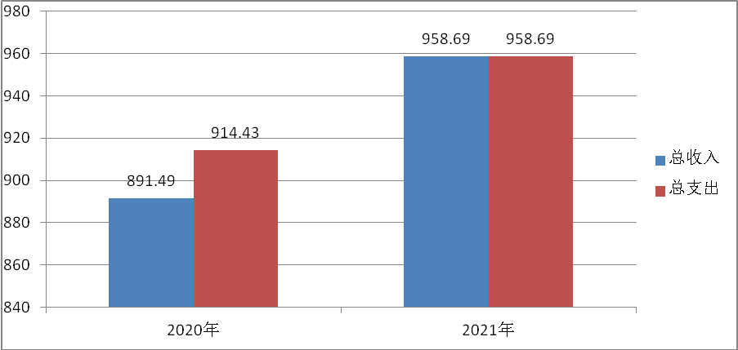
二、收入决算情况说明
2021年本年收入合计904.81万元，其中：一般公共预算财政拨款收入904.44万元，占99.96%；政府性基金预算财政拨款收入0元，占比0.00%；国有资本经营预算财政拨款收入0.00元，占比0.00%；事业收入0.00元，占0.00%；经营收入0.00元，占0.00%；附属单位上缴收入0.00元，占0.00%；其他收入0.37万元，占0.04%。
（图2：收入决算结构图）（饼状图）
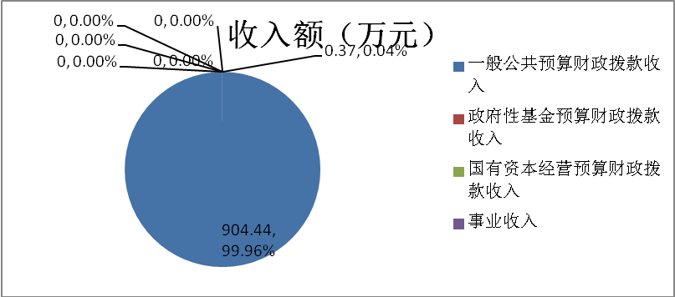

三、支出决算情况说明

2021年本年支出合计943.86万元，其中：基本支出941.16万元，占99.71%；项目支出2.7万元，占0.29%；上缴上级支出0.00元，占0.00%；经营支出0.00元，占0.00%；对附属单位补助支出0.00元，占0.00%。
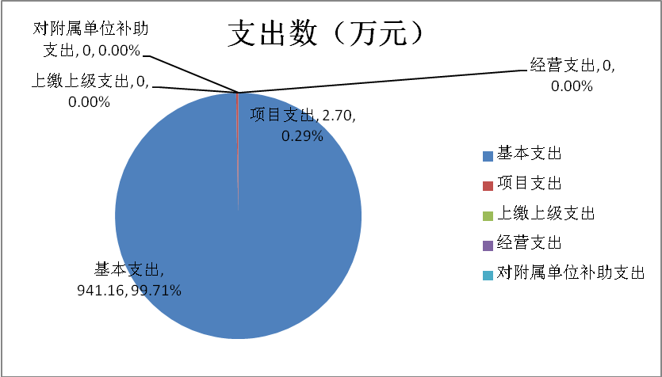
（图3：支出决算结构图）（饼状图）

四、财政拨款收入支出决算总体情况说明
2021年财政拨款收入总计958.32万元。与2020年相比（891.13万元），财政拨款收入总计增加67.19万元，增加7.54%。主要是在职人员的正常调资变动。2021年财政拨款支出总计958.32万元。与2020年相比（914.08万元），财政拨款支出总计增加44.24万元，增加4.84%。主要是在职人员的正常调资变动。
（图4：财政拨款收、支决算总计变动情况）（柱状图）
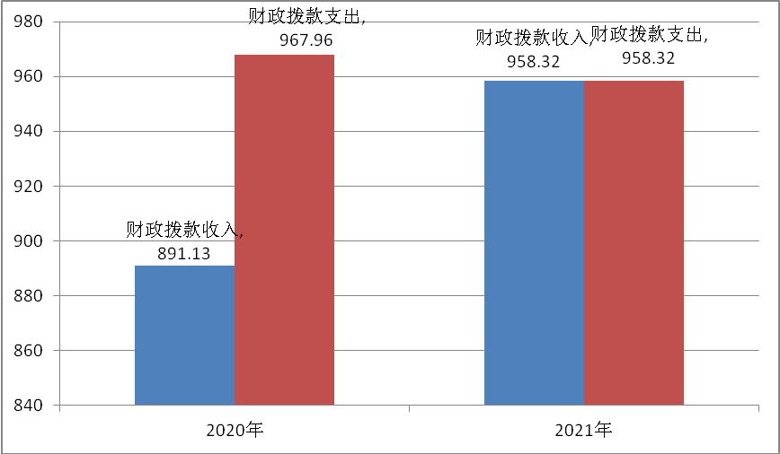
（除国有资本经营预算外，数据来源于财决Z01-1表，口径为“总计”数+国有资本经营预算）

五、一般公共预算财政拨款支出决算情况说明
（一）一般公共预算财政拨款支出决算总体情况
2021年一般公共预算财政拨款支出943.49万元，占本年支出合计（958.32万元）的98.45%。与2020年相比（914.07万元），一般公共预算财政拨款支出增加29.42万元，增加0.03%。主要变动原因是人员正常的工资变动。（图5：一般公共预算财政拨款支出决算变动情况）（柱状图）

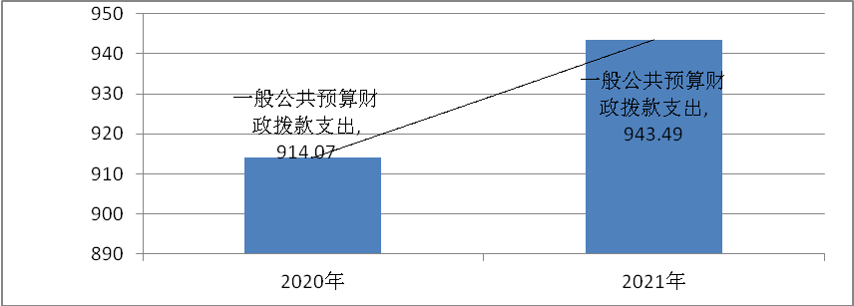
（二）一般公共预算财政拨款支出决算结构情况
2021年一般公共预算财政拨款支出943.49万元，主要用于以下方面:教育支出（类）805.4万元，占85.36%；社会保障和就业（类）支出94.11万元，占9.97%；卫生健康支出43.98万元，占4.66%。；住房保障（类）支出0元，占0.00%；其它支出（类）支出0元，占0.00%。
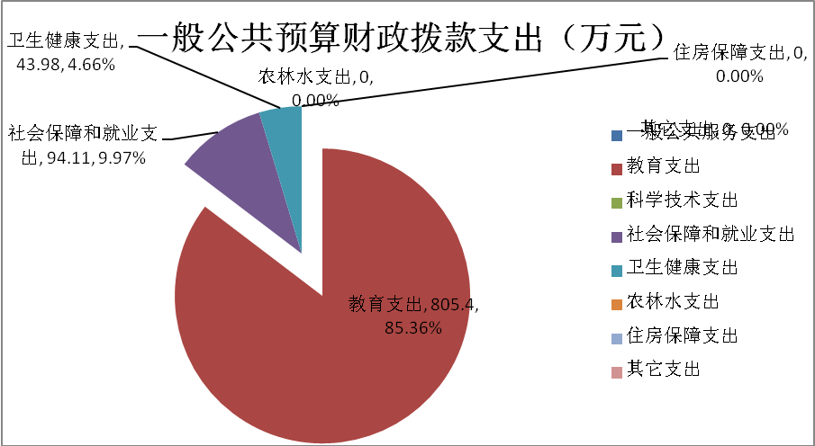
（图6：一般公共预算财政拨款支出决算结构）（饼状图）

（三）一般公共预算财政拨款支出决算具体情况
2021年一般公共预算支出决算数为943.49万元，完成预算100%。其中：
1.教育支出（类）职业教育（款）中等职业教育（项）: 中等职业教育支出决算为805.4万元，完成预算100%。
2. 社会保障和就业支出（类）行政事业单位养老支出（款）机关事业单位基本养老保险缴费支出（项）: 社会保障和就业支出支出决算为94.11万元（其中：事业单位离退休支出决算为55.12万元；机关事业单位基本养老保险缴费支出支出决算为19.13万元；机关事业单位职业年金缴费支出决算为15.02万元；其他社会保障和就业支出决算为4.84万元），完成预算100%。
3.卫生健康支出（类）财政对行政事业单位医疗（款）事业单位医疗（项）: 事业单位医疗支出决算为43.98万元，完成预算100%。
（图7：一般公共预算财政拨款支出完成比例情况图）
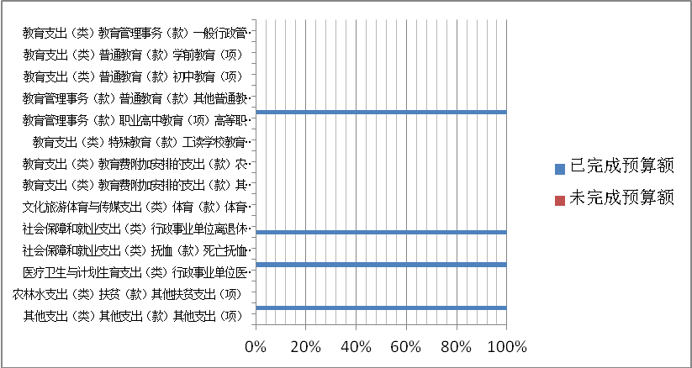

六、一般公共预算财政拨款基本支出决算情况说明
2021年一般公共预算财政拨款基本支出940.79万元，其中：人员经费903.35万元，主要包括：基本工资297.85万元、津贴补贴8.28万元、奖金0元、伙食补助费0元、绩效工资210.29万元、机关事业单位基本养老保险缴费19.13万元、职业年金缴费15.02万元、职工基本医疗保险缴费43.98万元、其他社会保障缴费6.41万元、住房公积金50.96万元、其他工资福利支出112.2万元、离休费0元、退休费0元、抚恤金0元、生活补助139.24万元、助学金0万元、其他对个人和家庭补助0元等。
公用经费37.44万元，主要包括：办公费4.31万元、印刷费1.21万元、咨询费0元、手续费0.11万元、水费1.56万元、电费1.46万元、邮电费1.51万元、物业管理费0元、差旅费0.82万元、因公出国（境）费用0.00元、维修（护）费6.4万元、租赁费0元、会议费0元、培训费0.22万元、公务接待费0元、专用材料费0元、劳务费0.42万元、委托业务费0.00元、工会经费16.1万元、福利费1.57万元、其它交通费1.75万元等。
（数据来源财决07表，根据本部门实际支出情况罗列全部经济分类科目。）
- “三公”经费财政拨款支出决算情况说明

（一）“三公”经费财政拨款支出决算总体情况说明

2021年“三公”经费财政拨款支出决算为0万元，完成预算0%。

（注：上述“预算”口径为调整预算数。）

（二）“三公”经费财政拨款支出决算具体情况说明

2021年“三公”经费财政拨款支出决算中，因公出国（境）费支出决算0.00万元，占0.00%；公务用车购置及运行维护费支出决算0.00万元，占0.00%；公务接待费支出决算0万元，占0%。具体情况如下：

1.因公出国（境）经费支出0.00万元，完成预算0.00%。全年安排因公出国（境）团组0次，出国（境）0人。因公出国（境）支出决算比2020年增加/减少0.00万元，增长/下降0.00%。主要原因是当年未安排因公出国（境）支出预算，无因公出国（境）支出。

开支内容包括：本年度未安排因公出国（境）支出。

2.公务用车购置及运行维护费支出0.00万元,完成预算0.00%。公务用车购置及运行维护费支出决算比2020年增加/减少0.00万元，增长/下降0.00%。

其中：公务用车购置支出0.00万元。全年按规定更新购置公务用车0辆，其中：轿车0辆、金额0.00万元，越野车0辆、金额0.00万元，载客汽车0辆、金额0.00万元。截至2021年12月底，单位共有公务用车0辆，其中：轿车0辆、越野车0辆、载客汽车0辆。

公务用车运行维护费支出0.00万元。主要用于（具体工作等所需的公务用车燃料费、维修费、过路过桥费、保险费等支出）本年度未安排公务用车运行维护费支出。

3.公务接待费支出0万元，完成预算0%。公务接待费支出决算比2020年减少0万元，下降0%。

外事接待支出0.00万元，外事接待0批次，0人，共计支出0.00万元。

八、政府性基金预算支出决算情况说明
2021年度未安排基金预算。
- 国有资本经营预算支出决算情况说明
2021年度未安排国有资本经营预算。
- 其他重要事项的情况说明

（一）机关运行经费支出情况
2021年，本单位机关运行经费支出0万元，比2020年增加/减少0万元，与2020年决算数持平。

（注：数据来源于财决附03表）

（二）政府采购支出情况

2021年，本单位政府采购支出总额0.00万元，其中：政府采购货物支出0.00万元、政府采购工程支出0.00万元、政府采购服务支出0.00万元。授予中小企业合同金额0.00万元，占政府采购支出总额的0.00%，其中：授予小微企业合同金额0.00万元，占政府采购支出总额的0.00%。

（注：数据来源于财决附03表）

（三）国有资产占有使用情况

截至2021年12月31日，本单位共有车辆0辆，其中：主要领导干部用车0辆、机要通信用车0辆、应急保障用车0辆、其他用车0辆,单价50万元以上通用设备0台（套），单价100万元以上专用设备0台（套）。

（注：数据来源于财决附03表，按单位决算报表填报数据罗列车辆情况。）

（四）预算绩效管理情况
本部门按要求对2021年部门整体支出开展绩效自评，从评价情况来看学校整体支出绩效评价自评结果良好，全年基本支出保障了部分的正常运行和日常工作的正常开展，项目支出保障了重点工作的开展，各项支出均达到了预期的绩效管理目标。
存在的问题：一是绩效评价管理工作制度建设有待进一步加强，绩效管理缺乏系统性；二是缺乏绩效评价专业人才，系统现有评价工作人员的知识体系和业务技能还需进一步提高，以适应绩效评价工作相关要求。
下一步改进措施：一是进一步加强绩效评价管理制度建设；二是建立有效的绩效管理体系；三是强化绩效管理数据分析，强化绩效管理数据运用；四是强化绩效评价专业技能的培训；五是探索与预算编制相结合的财政绩效管理，奖绩效评价逐步从事后评价延伸至事前、事中评价。

- 名词解释

1.财政拨款收入：指单位从同级财政部门取得的财政预算资金。
2.事业收入：指事业单位开展专业业务活动及辅助活动取得的收入。
3.经营收入：指事业单位在专业业务活动及其辅助活动之外开展非独立核算经营活动取得的收入。。
4.其他收入：指单位取得的除上述收入以外的各项收入。主要是银行存款利息收入等。
5.用事业基金弥补收支差额：指事业单位在当年的财政拨款收入、事业收入、经营收入、其他收入不足以安排当年支出的情况下，使用以前年度积累的事业基金（事业单位当年收支相抵后按国家规定提取、用于弥补以后年度收支差额的基金）弥补本年度收支缺口的资金。
6.年初结转和结余：指以前年度尚未完成、结转到本年按有关规定继续使用的资金。
7.结余分配：指事业单位按照事业单位会计制度的规定从非财政补助结余中分配的事业基金和职工福利基金等。
8.年末结转和结余：指单位按有关规定结转到下年或以后年度继续使用的资金。
9.教育支出（类）教育管理事务（款）行政运行（项）:反映教育行政单位（包括实行公务员管理的事业单位）的基本支出
10. 教育支出（类）教育管理事务（款）一般行政管理事务（项）:反映行政单位（包括实行公务员管理的事业单位）未单独设置项级科目的其它项目支出。
11. 教育支出（类）教育管理事务（款）其它教育管理事务支出（项）:反映除上述项目以外其它用户教育管理事务方面的支出。
12. 教育支出（类）普通教育（款）学前教育（项）:反映各部门举办的学前教育支出。
13. 教育支出（类）普通教育（款）小学教育（项）:反映各部门举办的小学教育支出。政府各部门对社会中介组织等举办的小学的资助，如各类捐赠、补贴等，也在本科目中反映。
14. 教育支出（类）普通教育（款）初中教育（项）: 反映各部门举办的初中教育支出。政府各部门对社会中介组织等举办的初中教育的资助，如捐赠、补贴等，也在本科目中反映。
15. 教育支出（类）普通教育（款）高中教育（项）: 反映各部门举办的高级中学教育支出。政府各部门对社会中介组织等举办的高级中学的资助，如捐赠、补贴等，也在本科目中反映。
16. 教育支出（类）普通教育（款）其它普通教育（项）: 反映除上述项目以外其他用于普通教育方面的支出。
17. 教育支出（类）职业教育（款）职业高中教育（项）: 反映各部门举办的职业中学、农业中学（含普通高中改制的）、半工（农）半读中学的支出或补助费
18. 教育支出（类）职业教育（款）高等职业教育（项）:反映经国家批准设立的高等职业大学、专科职业教育等方面的支出。
19. 教育支出（类）特殊教育（款）特殊学校教育（项）: 指各部门举办的盲童学校、聋哑学校、智力落后儿童学校、其它生理缺陷儿童学校的支出。
20. 教育支出（类）特殊教育（款）工读学校教育（项）:指各部门举办的工读学校的支出。
21. 教育支出（类）教育附加费安排的支出（款）农村中小学校舍建设（项）:反映教育附加费安排用于农村中小学校舍新建、改建、修缮和维护的支出。
22. 教育支出（类）教育附加费安排的支出（款）城市中小学校舍建设（项）: 反映教育附加费安排用于城市中小学校舍新建、改建、修缮和维护的支出。
23. 教育支出（类）教育附加费安排的支出（款）其它教育附加费安排的支出（项）: 指除上述项目以外的教育附加费支出。
24. 教育支出（类）其它教育支出（款）其他教育支出（项）: 指上述项目以外其他用于教育方面的支出。
25. 社会保障和就业支出（类）行政事业单位离退休（款）机关事业单位基本养老保险缴费支出（项）: 指机关事业单位实施养老保险制度由单位缴纳的基本养老保险费支出。
26. 社会保障和就业支出（类）行政事业单位离退休（款）机关事业单位职业年金缴费支出（项）: 指机关事业单位实施养老保险制度由单位实际缴纳的职业年金支出。
27. 社会保障和就业支出（类）抚恤（款）死亡抚恤（项）: 指按规定用于烈士和牺牲、病故人员家属的一次性和定期抚恤金以及丧葬补助费。
28. 医疗卫生与计划生育（类）行政事业单位医疗（款）行政单位医疗（项）: 指财政部门安排的行政单位（包括实行公务员管理的事业单位，下同）基本医疗保险缴费经费，未参加医疗保险的行政单位的公费医疗经费，按国家规定享受离休人员、红军老战士待遇人员的医疗经费。
29. 医疗卫生与计划生育（类）行政事业单位医疗（款）事业单位医疗（项）: 指财政部门安排的事业单位基本医疗保险缴费经费，未参加医疗保险的事业单位的公费医疗经费，按国家规定享受离休人员待遇的医疗经费。
30. 农林水支出（类）扶贫（款）其它扶贫支出（项）: 指除上述项目以外其他用于扶贫方面的支出。
31. 住房保障支出（类）住房改革支出（款）住房公积金（项）: 指行政事业单位按人力资源和社会保障部、财政部规定的基本工资和津贴补贴以及规定比例为职工缴纳的住房公积金。
32. 其他支出（类）其他支出（款）其他支出（项）: 指上述项目以外其他不能划分到具体功能科目中的支出项目。
33.基本支出：指为保障机构正常运转、完成日常工作任务而发生的人员支出和公用支出。
34.项目支出：指在基本支出之外为完成特定行政任务和事业发展目标所发生的支出。
35.经营支出：指事业单位在专业业务活动及其辅助活动之外开展非独立核算经营活动发生的支出。
36.“三公”经费：指部门用财政拨款安排的因公出国（境）费、公务用车购置及运行费和公务接待费。其中，因公出国（境）费反映单位公务出国（境）的国际旅费、国外城市间交通费、住宿费、伙食费、培训费、公杂费等支出；公务用车购置及运行费反映单位公务用车车辆购置支出（含车辆购置税）及租用费、燃料费、维修费、过路过桥费、保险费等支出；公务接待费反映单位按规定开支的各类公务接待（含外宾接待）支出。
37.机关运行经费：为保障行政单位（含参照公务员法管理的事业单位）运行用于购买货物和服务的各项资金，包括办公及印刷费、邮电费、差旅费、会议费、福利费、日常维修费、专用材料及一般设备购置费、办公用房水电费、办公用房取暖费、办公用房物业管理费、公务用车运行维护费以及其他费用。
（名词解释部分请根据各部门实际列支情况罗列，并根据本部门职责职能增减名词解释内容。）

第四部分 附件
附件1

四川省广元市第一职业技术学校

2021年部门整体支出绩效评价报告

一、部门（单位）概况
（一）机构组成
学校共设办公室、招生培训部、艺术部、普教部四个部门，无变动情况。
（二）机构职能

第一职校是经利州区编制委员会批准成立的，在区教育局领导下从事中等职业的教育单位，是纳入2021年度部门决算汇编范围的独立核算单位，也是执行事业单位会计制度的二级预算单位。实施中等职业教育是学校的主要工作职能。
（三）人员概况
2021年经区编制委员会确定，我校编制人数63人，我校年初在职教职工51人，解聘0人，退休2人，现有在职教职工49人；年初退休教职工46人，退休2人，现有退休教职工48人，保安3人。年末学生人数5人。
二、部门财政资金收支情况
（一）部门财政资金收入情况
2021年财政拨款收入总计958.32万元。与2020年相比（891.13万元），财政拨款收入总计增加67.19万元，增加7.54%。
（二）部门财政资金支出情况
2021年财政拨款支出总计958.32万元。与2020年相比（914.08万元），财政拨款支出总计增加44.24万元，增加4.84%。
三、部门整体预算绩效管理情况（根据适用指标体系进行调整）
（一）部门预算管理
1.部门绩效目标制定
（1）部门绩效目标充分考虑到各项资金的使用内容、范围、方向和预期效果，符合国民经济和社会发展规划，符合部门职能及事业发展规划。
（2）部门绩效目标从数量、质量、成本、时效以及经济效益、社会效益、生态效益、可持续影响、满意度等方面进行了细化和定量表述，具有可衡量性。
（3）绩效目标的设定经过了调查研究和科学论证，符合客观实际，能够在一定期限内如期实现。
（4）绩效目标相关指标设定与预算安排金额相对应，未超预算安排资金。
2.预算编制和执行
（1）部门预算报送时间严格按照财政部门预算编制要求的时间及时报送部门预算。预算编制完整、准确，基础信息和科目使用准确。
（2）严格执行预算，执行中一般不调整预算项目。年度预算收支平衡，人员支出按时间表进度执行，无挪用情况，完成部门经济和社会事业发展职能职责。
（3）基本支出主要用于日常工作运转开支，包括人员的工资福利支出、一般商品和服务支出、对个人和家庭的补助支出、对企事业单位的补贴及其他资本性支出。人员经费的开支主要是按照区组织和人事部门审批执行，公用经费按照厉行节约的原则规范资金使用流程，尤其是“三公”经费严格控制在预算指标内。接待费的报销必须附有接待公函、接待申报单、接待明细及公务卡支出小票。
（4）按时送部门决算，决算数据真实准确、帐表一致，部门决算编制人员与供养人员系统一致。
（二）专项预算管理。
1.专项预算编制情况
各项专项预算的编制严格按照程序，根据区财政下达的年度各类专项资金年度预算指标，分解下达各支出股室或下属学校，进一步完善专项预算方案。方案完善后，财务股统一汇总再次上报区财政。财政最终批复后，财务股将各类专项预算指标分解下达各支出股室和下属学校。
2.专项预算执行
对于上级或区本级下达的各类专项预算支出，严格按照预算批复的开支范围和标准执行，不准擅自调项、扩项、缩项，更不准拆借、挪用、挤占和随意扣压；资金拨付动向，按不同专项资金的要求执行，不准任意改变；
四、评价结论及建议
（一）评价结论
从总体上看，部门整体绩效目标依据充分，整体绩效目标与部门履职相符，基本支出预算编制合理，项目支出预算准确；组织管理机构健全，规章制度完善，资金使用规范合理；预算执行、预算管理、资产管理、职责履行绩效评价目标实现较为理想，达到预期目的。部门整体绩效评价得分97.3分。
（二）存在问题
预算追加经费数额大，下达时间比较晚，个别大型的项目资金执行时间比较长，造成预算执行率偏差。
（三）改进建议
1.进一步完善各类项目支出的支出标准，严格按项目和进度执行预算，增强预算的约束力和严肃性。
2.落实预算执行分析，及时了解预算执行差异，合理调整、纠正预算执行偏差，切实提高部门预算收支管理水平。

附2：

广元市第一职业技术学校

中职助学金配套项目支出绩效自评

报 告

一、项目概况

（一）项目基本情况
根据《四川省人民政府关于建立健全普通本科高校、高等职业学校和中等职业学校家庭经济困难学生资助政策体系的实施意见》（川府发〔2007〕43 号）和《财政部 教育部关于印发<中等职业学校国家助学金管理暂行办法>的通知》（财教〔2007〕84 号）的要求，利州区全面推行中等职业学校全日制正式学籍的在校一、二年级所有农村户籍的学生和县镇非农户口的学生以及城市家庭困难学生和市设区的城镇家庭困难学生的国家助学金资助工作，切实提高服务水平。年度资金总额1.1万元，项目资金由本级财政分担。

（二）项目绩效目标
中职助学金配套项目增加每户贫困家庭经济收入每年2000元，减轻中等职业技术学校贫困家庭的负担，确保适龄贫困家庭子女顺利完成学业，为国家培养了大量的专业技术人员。
- 项目自评步骤及方法
为保障该项目顺利实施，我校成立了以党委书记、校长任组长，班子成员任副组长，各股室负责人为成员的工作领导小组，将项目实施的各项绩效目标纳入部门年度工作计划，并要求严格执行国家、省和市、区教育经费开支的范围和标准，资金总量严格控制在预算标准内，经费支出规范、合理。

二、项目资金申报及使用情况

（一）项目资金申报及批复情况
2021年中职助学金配套项目收到财政拨款1.1万元。

（二）资金计划、到位及使用情况（可用表格形式反映）
截止2021年12月31日实际拨付中职助学金配套项目资金1.1万元，当年结转项目资金0.00万元，项目资金累计结余0.00万元。在资金使用上，各校按照市、区教育主管部门要求，制定了相应的财务管理制度，做到专款专用、专项核算。

（三）项目财务管理情况
该项目在实施过程中，严格执行国家、省和市、区教育经费开支的范围和标准，资金总量严格控制在预算标准内，经费支出规范、合理，无虚列、虚报冒领和挤占挪用现象，票据规范、合法有效。财务信息公开透明，对预算批复、执行和“三公”经费等支出情况，主动公示并接受师生和群众监督。在区财政和教育主管部门定期组织对学校经费使用情况的检查、审计中未发现重大违规、违纪现象。

三、项目实施及管理情况
截止2021年12月31日实际拨付中职助学金配套项目资金1.1万元，当年结转项目资金0.00万元，项目资金累计结余0.00万元。在资金使用上，各校按照市、区教育主管部门要求，制定了相应的财务管理制度，做到专款专用、专项核算。

四、项目绩效情况

（一）项目完成情况
中职助学金配套项目增加每户贫困家庭经济收入每年2000元，减轻中等职业技术学校贫困家庭的负担，确保适龄贫困家庭子女顺利完成学业，为国家培养了大量的专业技术人员。

（二）项目效益情况
利州区全面推行中等职业学校全日制正式学籍的在校一、二年级所有农村户籍的学生和县镇非农户口的学生以及城市家庭困难学生和市设区的城镇家庭困难学生的国家助学金资助工作，有利于家庭困难学生完成学业，带动更多的学生走上技术岗位，同时也有利于引导中等职业技术学校的健康发展。通过问卷调查、电话访问、现场走访等形式，对社会、经济发展可持续影响100%，家庭和学生满意度100%。

五、评价结论及建议

（一）评价结论
根据国务院办公厅转发教育部等部门《“十四五”特殊教育发展提升行动计划》，部署各地加快推进特殊教育高质量发展。从制度层面保证中职助学金配套项目的可持续性。此外，相关资金纳入部门预算，经费的来源能够得到有效保障。区教育局为合理、有效、规范使用专项资金，根据国家统一的财务制度，制订了《学校财务管理制度》等规范性文件。规范了财务管理，确保经费使用合规合法。

（二）存在的问题

无

（三）相关建议

注重人员队伍建设，深化资源配资。

第五部分 附表

一、收入支出决算总表
二、收入总表
三、支出总表
四、财政拨款收入支出决算总表
五、财政拨款支出决算明细表（政府经济分类科目）
六、一般公共预算财政拨款支出决算表
七、一般公共预算财政拨款支出决算明细表
八、一般公共预算财政拨款基本支出决算表
九、一般公共预算财政拨款项目支出决算表
十、一般公共预算财政拨款“三公”经费支出决算表
十一、政府性基金预算财政拨款收入支出决算表
十二、政府性基金预算财政拨款“三公”经费支出决算表
十三、国有资本经营预算支出决算表

